继往开来，翻开全面深化合作新篇章｜信而泰与泰尔系统实验室签署合作协议
2022年6月16日，泰尔系统实验室主任周开波带领实验室专家，莅临北京信而泰科技股份有限公司进行参观调研，信而泰科技总经理李占有接待。在双方团队见证下，泰尔系统实验室主任周开波、信而泰总经理李占有代表双方单位签署合作协议。
泰尔系统实验室与信而泰将充分发挥各自优势，在网络测试新技术、技术标准推进、网络测试自动化、技术论坛及开源社区活动等多方面展开深层次合作，共同打造通信测试产业新生态，推动中国信息技术产业链的优化和升级。
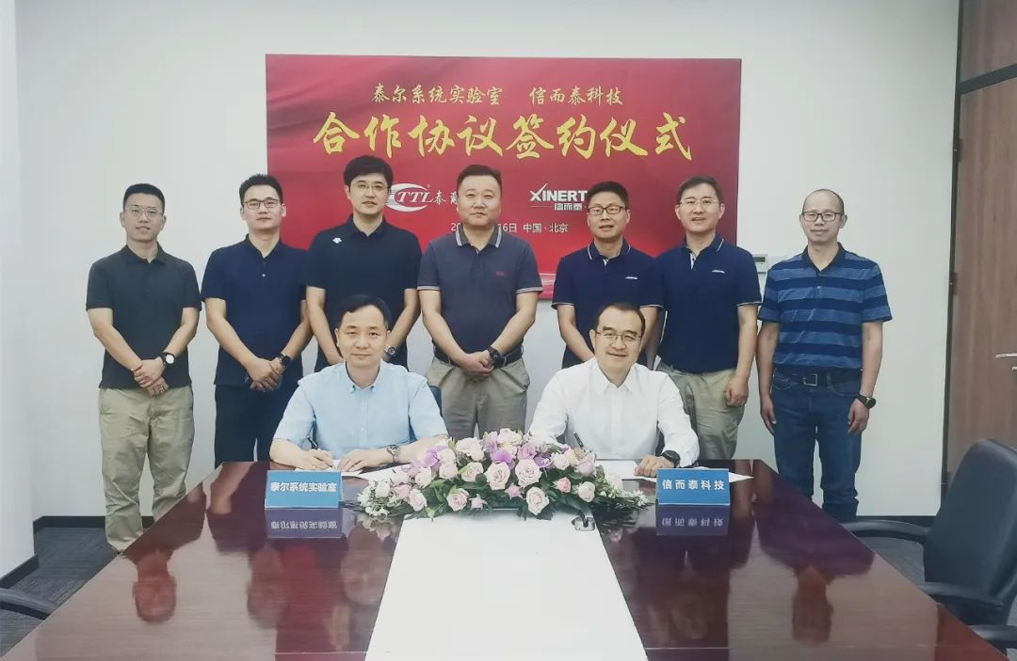
泰尔系统实验室与信而泰签署合作协议
签约仪式上，泰尔系统实验室和信而泰公司回顾了过往的长久合作，深入交流了信而泰产品和技术的最新发展。泰尔系统实验室领导感谢信而泰公司在过往的项目中给予的技术、仪表及服务的大力支持，李占有代表信而泰对泰尔实验室长期坚定地支持信而泰网络测试仪国产化之路深表感谢。双方将拓展长期的多类型项目合作。
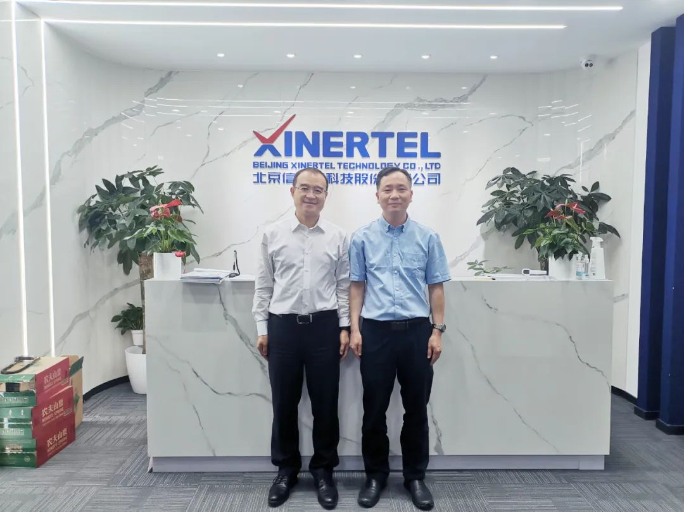
信而泰李占有总经理（左）与泰尔系统实验室周开波主任（右）
签字仪式后，信而泰公司李总带领泰尔系统实验室领导和专家参观了信而泰公司产品展示厅、产品开发实验室以及网络测试机房，详细介绍了信而泰各类网络测试产品的技术现状、演进路线及相关的技术传承。泰尔系统实验室领导和专家非常关注基于自主研发的信而泰测试技术及测试仪产品，就400G网络测试平台等最新产品进行了深入讨论。
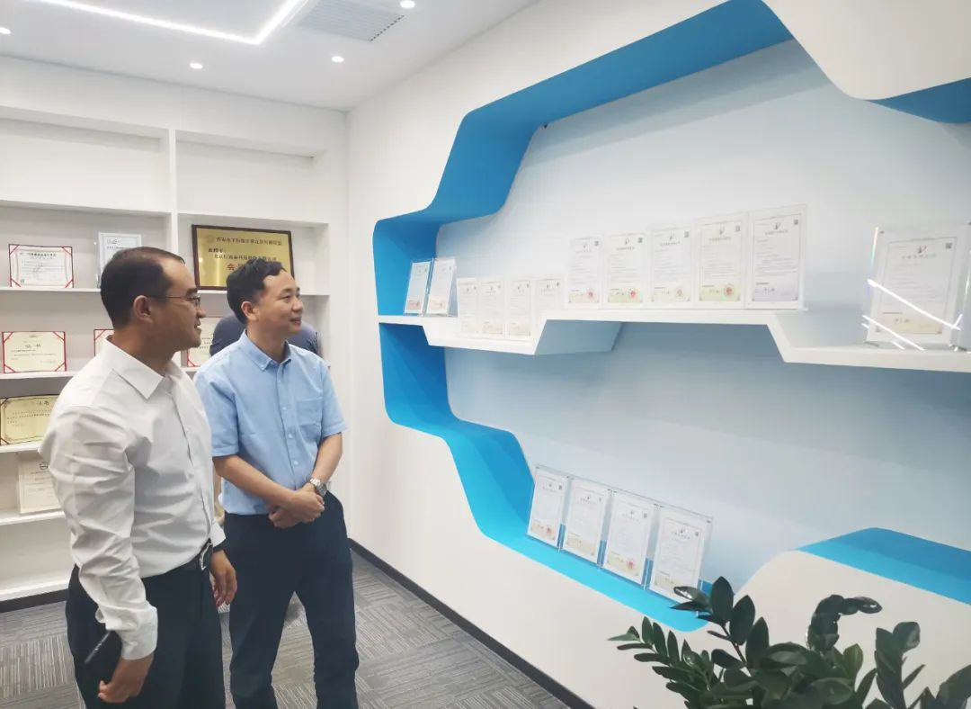
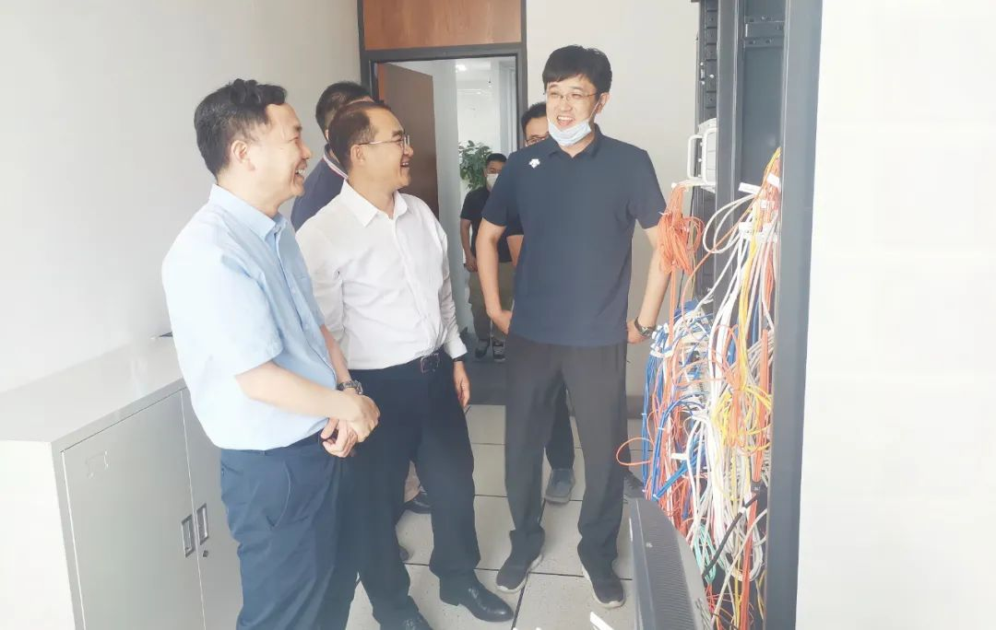
本次合作协议的签订标志着双方合作迈上新台阶。双方将基于过往的传统，秉承优势互补、信息共享、互利双赢的原则，共同推进国产测试测量技术、产品和服务的发展壮大，实现中国测试测量产业的伟大振兴！
中国泰尔实验室始于1981年9月21日，是集信息通信技术发展研究，信息通信产品标准、测试方法、通信计量标准、计量方法研究，国内外产品的测试、验证、技术评估、测试仪表计量、通信软件的评估、验证为一体的高科技组织。定位以电子信息通信产业为主要领域，以工程技术研究为主，兼顾相关基础理论的研究，以市场需求为导向，向政府组织、运营企业、产品设计制造业以及社会公众提供多方位技术支撑和服务。
北京信而泰科技股份有限公司成立于2007年，是集研发、生产、销售及售后服务于一体的国家高新技术企业、国家级重点专精特新小巨人企业，是国产L2-7层数据通信测试仪领导者，是“中国通信标准化协会”、“中国仪器仪表学会”、“网络5.0产业和技术创新联盟”、“推进IPv6规模部署专家委员会”等技术组织的会员。

